Resolución del Pleno del Instituto de Transparencia, Acceso a la Información Pública y Protección de Datos Personales del Estado de México y Municipios, con domicilio en Metepec, Estado de México, de fecha primero de junio del dos mil veintidós.
Visto el expediente relativo al recurso de revisión 02389/INFOEM/IP/RR/2022, interpuesto por una persona de manera anónima a quien en lo sucesivo se le denominará el recurrente en contra de la respuesta a su solicitud de información con número de folio 00676/METEPEC/IP/2022, por parte del Ayuntamiento de Metepec en lo sucesivo el Sujeto Obligado; se procede a dictar la presente resolución, con base en los siguientes:
- A N T E C E D E N T E S:
1. Solicitud de acceso a la información. Con fecha diez de enero del dos mil veintidós, la parte recurrente formuló solicitud de acceso a información pública al Sujeto Obligado a través del Sistema de Acceso a la Información Mexiquense, en adelante SAIMEX, requiriéndole lo siguiente:
“Se solicita copia de todas las fotografías que obren en la coordinación de comunicación social que hayan sido tomadas del 1 de enero de 2022 a la fecha de la presente solicitud.” (Sic)
Modalidad elegida para la entrega de la información: a través del SAIMEX.

2. Prórroga del Sujeto Obligado. En fecha veintinueve de enero de dos mil veintidós el Sujeto Obligado notificó la prórroga para dar respuesta a la solicitud de información:
“Con fundamento en el artículo 163 de la Ley de Transparencia y Acceso a la Información pública del Estado de México y Municipios, se le hace de su conocimiento que el plazo de 15 días hábiles para atender su solicitud de información ha sido prorrogado por 7 días en virtud de las siguientes razones:

METEPEC, ESTADO DE MÉXICO, ENERO DEL AÑO 2022. ASUNTO: EL QUE INDICA A QUIEN CORRESPONDA PRESENTE. Por medio de este conducto y con fundamento en lo dispuesto por los artículos 53, fracción VI y 163 de la Ley de Transparencia y Acceso a la Información Pública del Estado de México y Municipios, me permito notificarle la ampliación de plazo por siete días más, aprobado por el comité de transparencia del Ayuntamiento de Metepec, Estado de México, mediante la primera sesión extraordinaria de fecha 21 enero de 2022 por lo anterior, se adjunta el acta de comité No CT/MET/1RASE/2022. Sin mas por el momento quedo a sus órdenes.

ATENTAMENTE
GERARDO ARTURO OZUNA MARTÍNEZ
JEFE DE LA UNIDAD DE TRANSPARENCIA.

El Sujeto Obligado adjuntó el archivo denominado acta primera sesion extraordinaria.pdf el cual contiene el Acta de la Primera Sesión Extraordinaria del Comité de Transparencia del Sujeto Obligado, a través del cual se aprueba la ampliación de plazo para dar respuesta a diversas solicitudes de información, se inserta sólo la primera página:


3. Respuesta del Sujeto Obligado. Con fecha veintitrés de febrero del dos mil veintidós el Sujeto Obligado dio respuesta a la solicitud de acceso a la información a través del SAIMEX, en los siguientes términos:
“En respuesta a la solicitud recibida, nos permitimos hacer de su conocimiento que con fundamento en el artículo 53, Fracciones II, V y VI de la Ley de Transparencia y Acceso a la Información Pública del Estado de México y Municipios, le contestamos que:

C. SOLICITANTE PRESENTE. En respuesta a la solicitud número 00676/METEPEC/IP/2022, recibida por medio del Sistema de Acceso a la Información Mexiquense (SAIMEX). Al respecto, le informo que esta Unidad de Transparencia turnó la solicitud antes mencionada a los Servidores Públicos Habilitados que de conformidad con las disposiciones legales aplicables les corresponde la generación, recopilación, administración, manejo, procesamiento, archivo y conservación de la información, y habiendo realizado una búsqueda exhaustiva, se anexa la respuesta del servidor público habilitado. Lo anterior con fundamento en lo establecido en los artículos 12, 18, 19, 53 fracción VI, 160 y 162 de la Ley de Transparencia y Acceso a la Información Pública del Estado de México. Sin más por el momento, me despido de usted, reiterando estar a sus órdenes. ATENTAMENTE GERARDO ARTURO OZUNA MARTÍNEZ JEFE DE LA UNIDAD DE TRANSPARENCIA.

ATENTAMENTE
Lic. Gerardo Arturo Ozuna Martínez.

El Sujeto Obligado adjuntó a su respuesta los siguientes archivos Fotografías 00676.pdf que contiene once fotografías.

00676METEPECIP2022.pdf que contiene el oficio número CCS/049/2022 signado por el Titular de la Coordinación de Comunicación Social, a través de la cual señala lo siguiente:
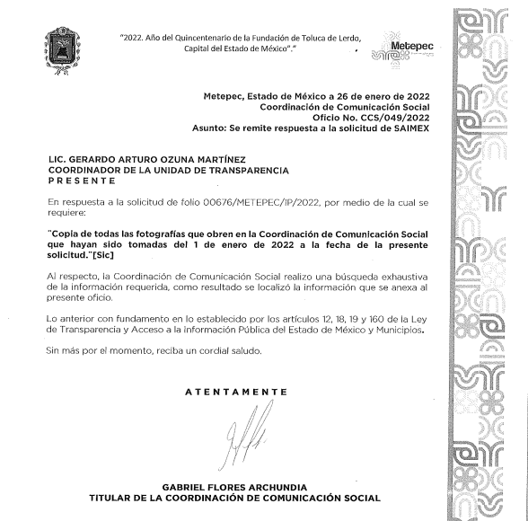
4. Interposición del recurso de revisión. Inconforme el solicitante con la respuesta del Sujeto Obligado interpuso el recurso de revisión, a través del SAIMEX, en fecha veintiocho de febrero del dos mil veintidós, a través del cual expresó lo siguiente:
a) Acto impugnado.
“La respuesta proporcionada por el Sujeto Obligado”
b) Motivos de inconformidad.
“La respuesta proporcionada por el sujeto obligado está repleta de deficiencia al incumplir con diversas disposiciones explícitamente señaladas por la Ley de Transparencia y Acceso a la Información Pública. De conformidad con el artículo 6°, Apartado A, fracción I, en la interpretación del derecho de acceso a la información pública deberá prevalecer el principio de máxima publicidad, es decir, que toda la información en posesión de los sujetos obligados será pública, completa, oportuna y accesible, sujeta a un claro régimen de excepciones que deberán estar definidas y ser además legítimas y estrictamente necesarias en una sociedad democrática. Por lo tanto, se arriba que el derecho de acceso a la información se garantiza mediante el manejo y la conservación del patrimonio documental para posteriormente facilitar el acceso a la información en posesión de sujetos obligados. En relación directa con ello, resultan relevantes los artículos 4, 12, 18, 19 y 24 último párrafo de la Ley de Transparencia y Acceso a la Información Pública del Estado de México y Municipios. Por otra parte, se estima que el sujeto obligado no dio cabal cumplimiento al procedimiento para la atención a las solicitudes de acceso a la información, establecido en los artículos 151, 160, 162, 163, 164, 165 y 166 de la Ley de Transparencia y Acceso a la información Pública del Estado de México y Municipios. Siendo a su vez, el sujeto obligado omiso en las formalidades de clasificación de información en los casos procedentes, en términos de los artículos 47, 48, 49 fracciones II, VIII, IX, XII, XVI, 50, fracción X, 58, fracción V, 122, 130, 131, 133, 134, 135, 137, 140, 143 y 149 de la Ley referida con antelación. En este sentido, el sujeto obligado se encuentra constreñido a entregar la información solicitada, en los formatos que obren en sus archivos y por el medio de notificación seleccionado, siguiendo el procedimiento señalado en la propia Ley de Transparencia y Acceso a la Información Pública del Estado de México y Municipios. Por lo anteriormente expuesto se solicita al Pleno del Instituto de Transparencia, Acceso a la Información Pública y Protección de Datos Personales del Estado de México y Municipios tenga a bien ordenar al sujeto obligado de mérito la entrega de la información solicitada, en versión digital y pública, de ser el caso, en el formato en que se encuentre. Asimismo, de conformidad con el artículo 223 de la multicitada Ley de Transparencia local, se solicita al Instituto dar vista a la Contraloría Interna y Órgano de Control y Vigilancia en términos de la Ley de Responsabilidades de los Servidores Públicos, para que determine el grado de responsabilidad de quienes incumplan con las obligaciones de la Ley, al considerar posibles causas de responsabilidad administrativa por el incumplimiento a lo anteriormente expuesto, aunado a los supuestos normativos aplicables, previstos por el artículo 222 del mismo ordenamiento jurídico. No omito mencionar que el sujeto obligado omitió en su respuesta informar a los interesados el derecho y plazo que tiene para promover recurso de revisión, de acuerdo a lo señalado por artículo 177 de la ley en mención.”
5. Turno. De conformidad con el artículo 185 fracción I de la Ley de Transparencia y Acceso a la Información Pública del Estado de México y Municipios, el presente recurso de revisión se turnó por el sistema electrónico del Instituto de Transparencia, Acceso a la Información Pública y Protección de Datos Personales del Estado de México y Municipios, a la Comisionada Guadalupe Ramírez Peña para su análisis, estudio, elaboración del proyecto y presentación ante el Pleno de este Instituto.

6. Admisión del recurso de revisión: En fecha cuatro de marzo del dos mil veintidós, la Comisionada ponente, admitió a trámite el recurso de revisión que ahora se resuelve, dando un plazo máximo de siete días hábiles para que las partes manifestaran lo que a su derecho resultara conveniente, ofrecieran pruebas, formularan alegatos y el Sujeto Obligado presentara su informe justificado.
7. Manifestaciones: De las constancias que integran el expediente en que se actúa se advierte que ambas partes fueron omisas en ofrecer pruebas y alegatos, como se muestra a continuación:
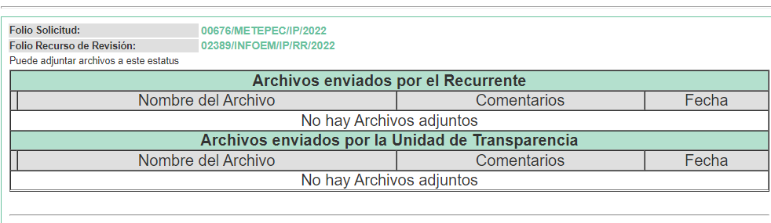
8. Cierre de instrucción. Una vez transcurrido el periodo otorgado a las partes para realizar sus manifestaciones y no habiendo documentos que integrar al expediente, con fecha diecisiete de marzo de dos mil veintidós, la Comisionada Ponente determinó el cierre de instrucción en términos de la fracción VI del artículo 185 de la Ley de Transparencia y Acceso a la Información Pública del Estado de México y Municipios.
9. Ampliación del plazo para emitir resolución. En fecha trece de mayo de dos mil veintidós, este Instituto con fundamento en el artículo 181, párrafo tercero, de la Ley de Transparencia y Acceso a la Información Pública del Estado de México y Municipios, determinó mediante el acuerdo respectivo, ampliar por quince días hábiles adicionales el plazo para emitir la presente resolución a fin de realizar un mejor estudio del asunto.
En razón de que fue debidamente sustanciado el expediente electrónico y no existe diligencia pendiente de desahogo, se emite la Resolución que conforme a Derecho proceda, de acuerdo con los siguientes:
II C O N S I D E R A N D O:
Primero. Competencia. El Instituto de Transparencia, Acceso a la Información Pública y Protección de Datos Personales del Estado de México y Municipios, es competente para conocer y resolver el presente recurso de revisión interpuesto por la parte recurrente, conforme a lo dispuesto en los artículos 6, apartado A de la Constitución Política de los Estados Unidos Mexicanos; 5, párrafos vigésimo noveno, trigésimo y trigésimo primero, fracciones IV y V de la Constitución Política del Estado Libre y Soberano de México; 1, 2, fracción II; 13, 29, 36, fracciones I y II; 176, 178, 179, 181 párrafo tercero y 185 de la Ley Transparencia y Acceso a la Información Pública del Estado de México y Municipios; 9, fracciones I y XXIV y 11 del Reglamento Interior del Instituto de Transparencia, Acceso a la Información Pública y Protección de Datos Personales del Estado de México y Municipios.
Segundo. Oportunidad y Procedibilidad del Recurso de Revisión. De conformidad con los requisitos de Oportunidad y Procedibilidad que debe reunir el recurso de revisión interpuesto, previstos en los artículos 178 y 180 de la Ley de Transparencia y Acceso a la Información Pública del Estado de México y Municipios; en la especie se advierte que el presente medio de impugnación fue interpuesto dentro del plazo de quince días previsto en el primer artículo de referencia; toda vez que el Sujeto Obligado emitió su respuesta a la solicitud planteada por el solicitante en fecha veintitrés de febrero del año dos mil veintidós y el recurrente presentó su recurso de revisión el veintiocho de febrero del dos mil veintidós, esto es al tercer día hábil siguiente de aquel en que tuvo conocimiento de la respuesta; evidenciándose que la interposición del recurso se encuentra dentro de los márgenes temporales previstos en el citado precepto legal.
Ahora bien, por cuanto hace a la procedibilidad del recurso de revisión, es de suma importancia señalar que la parte Recurrente, no señaló nombre o seudónimo con el cual desee ser identificado, como se advierte en el detalle de seguimiento del SAIMEX, no obstante lo anterior, no proporcionar el nombre no es motivo para archivar la solicitud de acceso a la información pública como concluida, conforme a lo previsto en el artículo 155, penúltimo párrafo de la Ley de Transparencia y Acceso a la Información Pública del Estado de México y Municipios que establece lo siguiente:
"Las solicitudes anónimas, con nombre incompleto o seudónimo serán procedentes para su trámite por parte del sujeto obligado ante quien se presente. No podrá requerirse información adicional con motivo del nombre proporcionado por el solicitante."
Así las cosas, por cuanto hace a la procedibilidad del recurso de revisión, una vez realizado el análisis del formato de interposición del mismo, se concluye la acreditación plena de los elementos formales precisados por el artículo 180 de la Ley de Transparencia y Acceso a la Información Pública del Estado de México y Municipios, en atención a que fue presentado mediante el formato visible en el SAIMEX.
Ahora bien, resulta procedente la interposición del recurso revisión, según lo aducido por el recurrente en su acto impugnado como en sus motivos de inconformidad, de acuerdo al artículo 179 fracción V de la Ley de Transparencia y Acceso a la Información Pública del Estado de México y Municipios; que a la letra dice:

“Artículo 179. El recurso de revisión es un medio de protección que la Ley otorga a los particulares, para hacer valer su derecho de acceso a la información pública, y procederá en contra de las siguientes causas:
…
- La entrega de información incompleta.

Tercero. Materia de Revisión: De las constancias que integran el expediente electrónico se advierte que el tema sobre el que este Instituto se pronunciará será: verificar si la respuesta otorgada por el SUJETO OBLIGADO es adecuada y suficiente para satisfacer el derecho de acceso a la información pública de la RECURRENTE, o en su defecto, en caso de ser procedente, ordenar la entrega de información.
Cuarto. Estudio de fondo del asunto. Antes de entrar al análisis de los pronunciamientos del SUJETO OBLIGADO en la respuesta proporcionada, es necesario mencionar que el derecho de acceso a la información está consagrado en instrumentos internacionales de los cuales el Estado Mexicano se ha adherido, sin oponer reserva alguna sobre lo que nos interesa, adoptando dichas disposiciones al Derecho Interno, específicamente a nivel Constitucional, tal y como lo prevén los arábigos 1 párrafos primero, segundo y tercero y 6 apartado A fracciones I, II, III, IV, V, VI y VII que a la letra señalan:
Artículo 1o. En los Estados Unidos Mexicanos todas las personas gozarán de los derechos humanos reconocidos en esta Constitución y en los tratados internacionales de los que el Estado Mexicano sea parte, así como de las garantías para su protección, cuyo ejercicio no podrá restringirse ni suspenderse, salvo en los casos y bajo las condiciones que esta Constitución establece.
Las normas relativas a los derechos humanos se interpretarán de conformidad con esta Constitución y con los tratados internacionales de la materia favoreciendo en todo tiempo a las personas la protección más amplia.
Todas las autoridades, en el ámbito de sus competencias, tienen la obligación de promover, respetar, proteger y garantizar los derechos humanos de conformidad con los principios de universalidad, interdependencia, indivisibilidad y progresividad. En consecuencia, el Estado deberá prevenir, investigar, sancionar y reparar las violaciones a los derechos humanos, en los términos que establezca la ley
[…]
“Artículo 6o.
[...]
A. Para el ejercicio del derecho de acceso a la información, la Federación y las entidades federativas, en el ámbito de sus respectivas competencias, se regirán por los siguientes principios y bases:
I. Toda la información en posesión de cualquier autoridad, entidad, órgano y organismo de los Poderes Ejecutivo, Legislativo y Judicial, órganos autónomos, partidos políticos, fideicomisos y fondos públicos, así como de cualquier persona física, moral o sindicato que reciba y ejerza recursos públicos o realice actos de autoridad en el ámbito federal, estatal y municipal, es pública y sólo podrá ser reservada temporalmente por razones de interés público y seguridad nacional, en los términos que fijen las leyes. En la interpretación de este derecho deberá prevalecer el principio de máxima publicidad. Los sujetos obligados deberán documentar todo acto que derive del ejercicio de sus facultades, competencias o funciones, la ley determinará los supuestos específicos bajo los cuales procederá la declaración de inexistencia de la información.
II. La información que se refiere a la vida privada y los datos personales será protegida en los términos y con las excepciones que fijen las leyes.
III. Toda persona, sin necesidad de acreditar interés alguno o justificar su utilización, tendrá acceso gratuito a la información pública, a sus datos personales o a la rectificación de éstos.
IV. Se establecerán mecanismos de acceso a la información y procedimientos de revisión expeditos que se sustanciarán ante los organismos autónomos especializados e imparciales que establece esta Constitución.
V. Los sujetos obligados deberán preservar sus documentos en archivos administrativos actualizados y publicarán, a través de los medios electrónicos disponibles, la información completa y actualizada sobre el ejercicio de los recursos públicos y los indicadores que permitan rendir cuenta del cumplimiento de sus objetivos y de los resultados obtenidos.
VI. Las leyes determinarán la manera en que los sujetos obligados deberán hacer pública la información relativa a los recursos públicos que entreguen a personas físicas o morales.
VII. La inobservancia a las disposiciones en materia de acceso a la información pública será sancionada en los términos que dispongan las leyes. [...]
Esto es, que cualquier persona tiene el derecho al acceso de la información pública, información que consiste en aquella que sea generada, obtenida, adquirida, transformada, administrada o en posesión de los Sujetos Obligados, como así también lo señala la Ley de Transparencia y Acceso a la Información Pública del Estado de México y Municipios en su artículo 4, que toda la información generada, obtenida, adquirida, transformada, administrada o en posesión de los sujetos obligados, es pública y accesible, de manera permanente a cualquier persona, privilegiando el principio de máxima publicidad, como así lo establece dicha determinación, que a continuación se transcribe para un mejor entendimiento:
“Artículo 4. El derecho humano de acceso a la información pública es la prerrogativa de las personas para buscar, difundir, investigar, recabar, recibir y solicitar información pública, sin necesidad de acreditar personalidad ni interés jurídico.
Toda la información generada, obtenida, adquirida, transformada, administrada o en posesión de los sujetos obligados es pública y accesible de manera permanente a cualquier persona, en los términos y condiciones que se establezcan en los tratados internacionales de los que el Estado mexicano sea parte, en la Ley General, la presente Ley y demás disposiciones de la materia, privilegiando el principio de máxima publicidad de la información. Solo podrá ser clasificada excepcionalmente Ley de Transparencia y Acceso a la Información Pública del Estado de México y Municipios 29 como reservada temporalmente por razones de interés público, en los términos de las causas legítimas y estrictamente necesarias previstas por esta Ley.
Los sujetos obligados deben poner en práctica, políticas y programas de acceso a la información que se apeguen a criterios de publicidad, veracidad, oportunidad, precisión y suficiencia en beneficio de los solicitantes.”(Sic)
De lo precedente, se desprende que los Sujetos Obligados tiene la obligación o deber de atender las solicitudes de acceso a la información pública que se les hagan de su conocimiento y proporcionar la información pública que obren en su poder como así lo establece el artículo 12 de la Ley de Transparencia y Acceso a la Información Pública del Estado de México y Municipios, el cual a la letra dice:
“Artículo 12. Quienes generen, recopilen, administren, manejen, procesen, archiven o conserven información pública serán responsables de la misma en los términos de las disposiciones jurídicas aplicables.
Los sujetos obligados sólo proporcionarán la información pública que se les requiera y que obre en sus archivos y en el estado en que ésta se encuentre. La obligación de proporcionar información no comprende el procesamiento de la misma, ni el presentarla conforme al interés del solicitante; no estarán obligados a generarla, resumirla, efectuar cálculos o practicar investigaciones.” (Sic)
Es decir, que el derecho de acceso a la información pública se satisface en aquellos casos en que se entregue documento en que conste la información requerida, toda vez que, los Sujetos Obligados no tienen el deber de generar, poseer o administrar la información pública con el grado de detalle solicitado; esto es, que no tienen el deber de generar un documento ad hoc, para satisfacer el derecho de acceso a la información pública, como así lo establece el criterio 03/17 emitido por el Instituto Nacional de Transparencia, Acceso a la Información Pública y Protección de Datos Personales, los cuales señalan lo siguiente:
03/17
“NO EXISTE OBLIGACIÓN DE ELABORAR DOCUMENTOS AD HOC PARA ATENDER LAS SOLICITUDES DE ACCESO A LA INFORMACIÓN.
Los artículos 129 de la Ley General de Transparencia y Acceso a la Información Pública y 130, párrafo cuarto, de la Ley Federal de Transparencia y Acceso a la Información Pública, señalan que los sujetos obligados deberán otorgar acceso a los documentos que se encuentren en sus archivos o que estén obligados a documentar, de acuerdo con sus facultades, competencias o funciones, conforme a Las características físicas de la información o del lugar donde se encuentre. Por lo anterior, los sujetos obligados deben garantizar el derecho de acceso a la información del particular, proporcionando la información con la que cuentan en el formato en que la misma obre en sus archivos; sin necesidad de elaborar documentos ad hoc para atender las solicitudes de información."(Sic)
Por otra parte, y aunado a lo antepuesto, el último párrafo del artículo 24 de la Ley de la materia, dispone que los Sujetos Obligados sólo proporcionarán la información pública que generen, administren o posean en el ejercicio de sus atribuciones; por consiguiente, la información pública se encuentra a disposición de cualquier persona, lo que implica que es deber de los Sujetos Obligados, garantizar el Derecho de Acceso a la Información Pública.
Siempre y cuando no se trate de información reservada o clasificada, que difundirla pondría en riesgo la seguridad jurídica y física del titular de la información, debiendo tener audacia los Sujetos Obligados para cuidar esta información a través del acuerdo clasificatorio del comité de transparencia y la versión pública que emita el servidor público habilitado de cada Sujeto Obligado; como así se establece en la Ley de Transparencia y Acceso a la Información Pública del Estado de México y Municipios.
Por otra parte, conviene mencionar que la Ley de Transparencia vigente en el Estado de México refiere:
Artículo 18. Los sujetos obligados deberán documentar todo acto que derive del ejercicio de sus facultades, competencias o funciones, considerando desde su origen la eventual publicidad y reutilización de la información que generen.

Artículo 19. Se presume que la información debe existir si se refiere a las facultades, competencias y funciones que los ordenamientos jurídicos aplicables otorgan a los sujetos obligados.

En los casos en que ciertas facultades, competencias o funciones no se hayan ejercido, se debe motivar la respuesta en función de las causas que motiven tal circunstancia.

Si el sujeto obligado, en el ejercicio de sus atribuciones, debía generar, poseer o administrar la información, pero ésta no se encuentra, el Comité de transparencia deberá emitir un acuerdo de inexistencia, debidamente fundado y motivado, en el que detalle las razones del por qué no obra en sus archivos.

Énfasis añadido.

De los dispositivos legales en comento, se aprecia que todo acto de autoridad en el ejercicio de sus funciones y atribuciones debe estar documentado, por lo que para dar atención a una solicitud de información el Sujeto Obligado debe entregar el soporte documental en donde conste la información requerida, debiendo contemplar que no se trate de información reservada o confidencial, por lo que debe cuidar dicha información a través del acuerdo clasificatorio del comité de transparencia y la versión pública que emita cada Sujeto Obligado; como así se establece en la Ley de Transparencia y Acceso a la Información Pública del Estado de México y Municipios.

En conclusión, el derecho de acceso a la información pública, consiste en que la información solicitada conste en un documento en cualquiera de sus formas, a saber: expedientes, reportes, estudios, actas, resoluciones, oficios, correspondencia, acuerdos, directivas, directrices, circulares, contratos, convenios, instructivos, notas, memorandos, estadísticas o bien, cualquier otro registro que documente el ejercicio de las facultades, funciones y competencias de los Sujetos Obligados; los que, podrán estar en cualquier medio, sea escrito, impreso, sonoro, visual, electrónico, informático u holográfico de conformidad con el artículo 3, fracción XI de la Ley de la materia, el cual señala lo siguiente:
“Artículo 3. Para los efectos de la presente Ley se entenderá por:
…
XII. Documento electrónico: Al soporte escrito con caracteres alfanuméricos, archivo de imagen, video, audio o cualquier otro formato tecnológicamente disponible, que contenga información en lenguaje natural o convencional, intercambiado por medios electrónicos, con el que sea posible dar constancia de un hecho y que esté signado con la firma electrónica avanzada y/o en el que se encuentre plasmado el sello electrónico…(Sic)
Siendo aplicable, el Criterio de interpretación en el orden administrativo número 0002-11, emitido por Acuerdo del Pleno del Instituto de Transparencia y Acceso a la Información Pública del Estado de México y Municipios; publicado en el Periódico Oficial del Gobierno del Estado Libre y Soberano de México “Gaceta del Gobierno”, el diecinueve de octubre de dos mil once, cuyo rubro y texto refieren lo siguiente:
“CRITERIO 0002-11
INFORMACIÓN PÚBLICA, CONCEPTO DE, EN MATERIA DE TRANSPARENCIA. INTERPRETACIÓN SISTEMÁTICA DE LOS ARTÍCULOS 2°, FRACCIÓN V, XV, Y XVI, 3°, 4°, 11 Y 41. De conformidad con los artículos antes referidos, el derecho de acceso a la información pública, se define en cuanto a su alcance y resultado material, el acceso a los archivos, registros y documentos públicos, administrados, generados o en posesión de los órganos u organismos públicos, en virtud del ejercicio de sus funciones de derecho público, sin importar su fuente, soporte o fecha de elaboración.
En consecuencia el acceso a la información se refiere a que se cumplan cualquiera de los siguientes tres supuestos:
- Que se trate de información registrada en cualquier soporte documental, que en ejercicio de las atribuciones conferidas, sea generada por los Sujetos Obligados;
- Que se trate de información registrada en cualquier soporte documental, que en ejercicio de las atribuciones conferidas, sea administrada por los Sujetos Obligados, y
3) Que se trate de información registrada en cualquier soporte documental, que en ejercicio de las atribuciones conferidas, se encuentre en posesión de los Sujetos Obligados.” (Sic)
De ahí que EL SUJETO OBLIGADO cuenta con el deber de satisfacer las solicitudes de acceso a la información que le sean formuladas y entregar la información pública que obre en sus archivos; más aún si la misma se trata de información pública de oficio la cual se relaciona con aquella que se genere de acuerdo con sus facultades, atribuciones señaladas por la Ley en la materia, así como de interés público, es decir, aquella que resulta relevante o beneficiosa para la sociedad y no simplemente de interés individual, y cuya divulgación resulta útil para que el público comprenda las actividades que llevan a cabo los Sujetos Obligados.
Ahora bien, la solicitud de información motivo del Recurso de Revisión que ahora se resuelve, se advierte que la parte solicitante requirió al Sujeto Obligado lo siguiente:
- “Se solicita copia de todas las fotografías que obren en la coordinación de comunicación social que hayan sido tomadas del 1 de enero de 2022 a la fecha de la presente solicitud.” (Sic)
Por su parte el Sujeto Obligado, a través del Titular de la Unidad de Transparencia señaló que, habiendo realizado una búsqueda exhaustiva de la información solicitada se anexaba la respuesta del servidor público habilitado.
Ante dicha respuesta el ahora Recurrente se inconformó en lo medular por considerar que la respuesta es incompleta.
En tal contexto, del análisis de las constancias que integra el expediente en que se actúa, así como de la materia sobre la que versa la solicitud de acceso a la información pública, se advierten que los motivos de inconformidad acontecen parcialmente fundados para modificar la respuesta del SUJETO OBLIGADO en razón de las consideraciones de derecho que a continuación se exponen:
En primer lugar se advierte que en efecto la respuesta fue emitida por el servidor público habilitado competente toda vez que fue el Coordinador de Comunicación Social quien remite la información solicitada, en este sentido el Manual de Organización de la Coordinación General de Comunicación Social, señala:
“VII. OBJETIVO GENERAL
Planear y coordinar la estrategia de comunicación social orientada a dar a conocer entre la población de Toluca, la información relacionada con la gestión de las dependencias de la administración pública municipal.
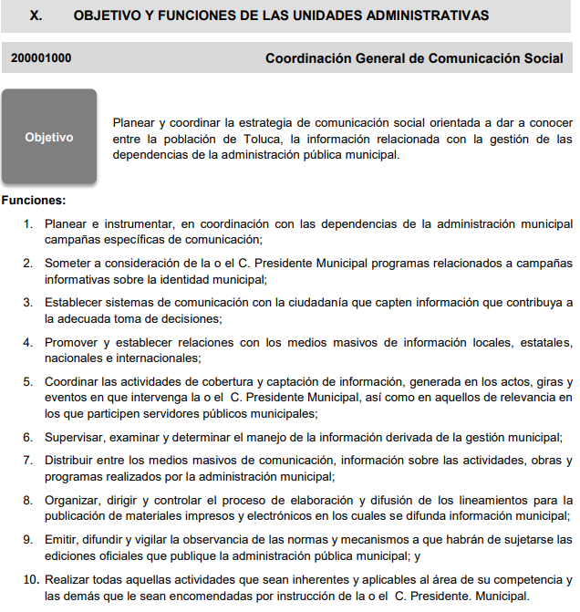
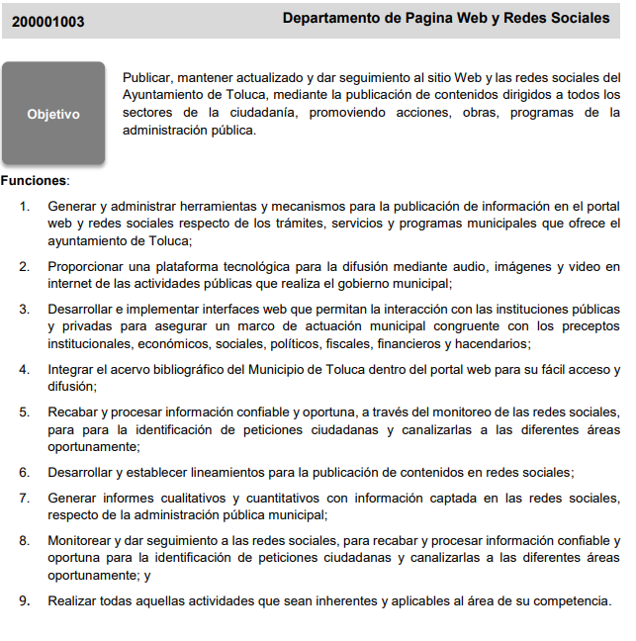
Aunado a lo anterior el CÓDIGO DE REGLAMENTACIÓN MUNICIPAL DE METEPEC, ESTADO DE MÉXICO, señala como funciones de la Coordinación de Comunicación Social del Ayuntamiento de Metepec, las siguientes:
SECCIÓN III
Coordinación de Comunicación Social
Artículo 3.15.- La Coordinación de Comunicación Social tendrá las atribuciones las siguientes:
- Coordinar la cobertura informativa de giras y eventos del Ayuntamiento, de las dependencias y organismos descentralizados y autónomos, que se lleven a cabo dentro y fuera del Municipio;
- Elaborar boletines informativos;
- Difundir las acciones y actos de gobierno;
- Elaborar mapas de la influencia de los medios de comunicación por regiones o sectores de la población, para determinar una adecuada estrategia de difusión y jerarquizar su empleo;
- Instrumentar una política de relaciones públicas entre la administración municipal y los medios de comunicación;
- Priorizar la difusión de aquellos actos y gestiones de gobierno que tengan mayor trascendencia para la vida social y política de Metepec;
- Organizar y sistematizar la información relativa a los actos, ceremonias y conferencias en las que participen las autoridades municipales;
- Definir que los recursos de comunicación social coadyuven en la opinión pública;
- Proporcionar a los medios de comunicación información de las actividades realizadas por las áreas, organismos y entidades de la Administración Pública Municipal;
- Difundir los proyectos, programas y actividades de la o el Presidenta(e);
- Diseñar y producir campañas de difusión de las acciones del Gobierno Municipal; y
- XII. Las demás que le señalen otros ordenamientos jurídicos aplicables, o aquellas que la o el Presidenta(e) le confiera.
Por lo que se reitera, que quien dio respuesta fue el servidor público habilitado competente, sin embargo se advierte de las constancias que integran el expediente electrónico que en efecto la notificación de la respuesta fue incompleta en razón de lo siguiente:
Como se refirió en los antecedentes de la presente resolución el Titular de la Unidad de Transparencia en respuesta a la solicitud de información remitió dos archivos, tal como se advierte a continuación:

El contenido de dichos archivos es el siguiente:

- Fotografías 00676.pdf que contiene once fotografías.

- 00676METEPECIP2022.pdf que contiene el oficio número CCS/049/2022 signado por el Titular de la Coordinación de Comunicación Social, a través de la cual señala lo siguiente:
No obstante, de la revisión a la totalidad de las constancias que integran el expediente se advierte que el Servidor Público Habilitado de la Coordinación de Comunicación Social, adjuntó a su respuesta más archivos de los notificados al recurrente, tal como se advierte a continuación:
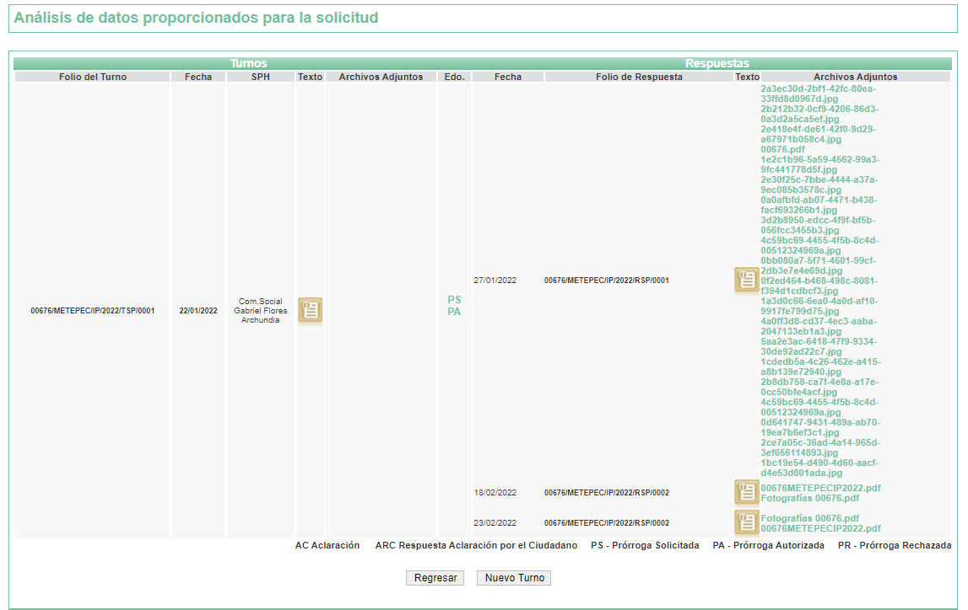
En este sentido, se concluye que en efecto la respuesta notificada al Recurrente fue incompleta, pues a simple vista se advierte que el servidor público habilitado competente remitió más documentos, los cuales no fueron notificados por la unidad de transparencia.
Es por lo expuesto que se concluye que el Sujeto Obligado no garantizó el derecho de acceso a la información del particular, toda vez que, en términos de lo analizado la repuesta fue notificada de manera incompleta.
Razones por las cuales lo procedente es ordenar todas las fotografías que obren en la Coordinación de Comunicación Social que hayan sido tomadas del 1 al 10 de enero de 2022, de ser procedente en versión pública de acuerdo a lo señalado por el considerando quinto del presente fallo.
Por otro lado, no escapa de la óptica de este Organismo Garante que el particular, a través de su recurso de revisión, solicitó a este Instituto, se le diera vista a la Contraloría Interna y Órgano de Control y Vigilancia en términos de la Ley de Responsabilidades de los Servidores Públicos del Estado y Municipios, a efectos de que dicho Órgano determinara el grado de responsabilidad, al considerar posibles causas de responsabilidad administrativa por el incumplimiento a las disposiciones previstas en los artículos 161, 163 segundo párrafo y 177 de la Ley de Transparencia y Acceso a la Información Pública del Estado de México y Municipios, sin embargo, es preciso hacer de su conocimiento que el recurso de revisión no es la vía para instaurar procedimientos de responsabilidad administrativa, no obstante, se dejan a salvo sus derechos para que en caso de considerarlo oportuno a sus intereses, ejerza dicha acción ante las instancias correspondientes.

Quinto. Versión Pública. Como fue debidamente apuntado, el SUJETO OBLIGADO debe satisfacer la solicitud de acceso a la información; sin embargo, dada la naturaleza de la información de la cual se ordena su entrega, pudieran encontrarse documentos que contengan datos personales, motivo por el cual es dable señalar que la entrega de la información deberá ser en versión pública atento a lo siguiente:
El derecho de acceso a la información pública tiene como limitante el respeto a la intimidad y a la vida privada de las personas, es por ello que este Instituto debe cuidar que los datos personales que obren en poder de los Sujetos Obligados sean protegidos y únicamente se den a conocer aquéllos que garanticen la rendición de cuentas y la transparencia en el ejercicio de las atribuciones que tienen conferidas.
De este modo, en armonía entre los principios constitucionales de máxima publicidad y de protección de datos personales, la ley permite la elaboración de versiones públicas en las que se suprima aquella información relacionada con la vida privada de los particulares y de los servidores públicos.
Por lo que, para efectos de la elaboración de la versión pública se deberá observar lo dispuesto por los artículos 3 fracciones IX, XX, XXI, XXXII y XLV; 6, 49 fracción VIII, 91, 137, 143 Fracción I, de la Ley de Transparencia y Acceso a la Información Pública del Estado de México y Municipios vigente, que establecen:
“Artículo 3. Para los efectos de la presente Ley se entenderá por:
(…)
IX. Datos personales: La información concerniente a una persona, identificada o identificable según lo dispuesto por la Ley de Protección de Datos Personales del Estado de México;
(…)
XX. Información clasificada: Aquella considerada por la presente Ley como reservada o confidencial;
XXI. Información confidencial: Se considera como información confidencial los secretos bancario, fiduciario, industrial, comercial, fiscal, bursátil y postal, cuya titularidad corresponda a particulares, sujetos de derecho internacional o a sujetos obligados cuando no involucren el ejercicio de recursos públicos;
(…)
XXXII. Protección de Datos Personales: Derecho humano que tutela la privacidad de datos personales en poder de los sujetos obligados y sujetos particulares;
(…)
XLV. Versión pública: Documento en el que se elimine, suprime o borra la información clasificada como reservada o confidencial para permitir su acceso.
Artículo 6. Los datos personales son irrenunciables, intransferibles e indelegables, por lo que los sujetos obligados no deberán proporcionar o hacer pública la información que contenga, con excepción de aquellos casos en que deban hacerlo en observancia de las disposiciones aplicables. En el caso de los derechos de acceso, rectificación, cancelación u oposición; los principios, procedimientos, medidas de seguridad en el tratamiento y demás disposiciones en materia de datos personales, se deberá estar a lo dispuesto en las leyes de la materia.
Artículo 49. Los Comités de Transparencia tendrán las siguientes atribuciones:
(…)
VIII. Aprobar, modificar o revocar la clasificación de la información;
(…)
Artículo 91. El acceso a la información pública será restringido excepcionalmente, cuando ésta sea clasificada como reservada o confidencial.
(…)
Artículo 137. Cuando un mismo medio, impreso o electrónico, contenga información pública y reservada o confidencial, la Unidad de Transparencia para efectos de atender una solicitud de información, deberán elaborar una versión pública en la que se testen las partes o secciones clasificadas, indicando su contenido de manera genérica y fundando y motivando su clasificación.

Artículo 143. Para los efectos de esta Ley se considera información confidencial, la clasificada como tal, de manera permanente, por su naturaleza, cuando:
I. Se refiera a la información privada y los datos personales concernientes a una persona física o jurídico colectiva identificada o identificable...”
De los preceptos anteriores se desprende que cuando un documento que vaya a ser entregado vía acceso a la información pública, contenga tanto información de interés público como información que debe ser clasificada, se hará la entrega del mismo, testando las secciones o datos que deban ser clasificados; por ende el SUJETO OBLIGADO deberá proceder a testar los datos personales que se encuentre contenidos en los documentos a entregar por parte del SUJETO OBLIGADO para satisfacer el derecho de acceso a la información pública del RECURRENTE, esto es, los datos concernientes a una persona identificada o identificable, o aquellos datos que tengan el carácter de sensibles, es decir los que afectan la esfera más íntima de su titular o cuya utilización indebida pueda dar origen a discriminación o conlleven un riesgo grave para aquel de acuerdo a los que señala la fracción XII del artículo 4 de la Ley de Protección de Datos Personales en Posesión de Sujetos Obligados del Estado de México.
Al respecto, es de señalar que la clasificación de la información no opera con la simple supresión de datos que se haga en los documentos de que se trate o con la simple decisión que tome el Servidor Público Habilitado o el Responsable de la Unidad de Transparencia del Sujeto Obligado, sino que ello deberá realizarse en términos de lo que disponen los artículos 49 fracción VIII, 53, fracción X y 59, fracción V, de la Ley en consulta, cuyo sentido literal es el siguiente:
“Artículo 49. Los Comités de Transparencia tendrán las siguientes atribuciones:

VIII. Aprobar, modificar o revocar la clasificación de la información…”

“Artículo 53. Las Unidades de Transparencia tendrán las siguientes funciones:

X. Presentar ante el Comité, el proyecto de clasificación de información…”

“Artículo 59. Los servidores públicos habilitados tendrán las funciones siguientes:

V. Integrar y presentar al responsable de la Unidad de Transparencia la propuesta de clasificación de información, la cual tendrá los fundamentos y argumentos en que se basa dicha propuesta…”(Sic)

Denotándose de dichos elementos normativos que el determinar la clasificación de la información es un trabajo en conjunto tanto de los Servidores Públicos Habilitados, de las Unidades de Transparencia y del Comité de Transparencia del SUJETO OBLIGADO, teniendo el deber los primeros de ellos de presentar ante la Unidad de Transparencia la propuesta de la clasificación de la información, para que luego ésta presente ante al Comité de Transparencia de así resultar procedente el proyecto de clasificación de la información y finalmente sea éste último quien apruebe, modifique o revoque la clasificación de la información solicitada.
Para lo cual a su vez en el caso de información de carácter confidencial se debe atender a lo que señala el artículo 149 de la Ley de Transparencia Local vigente, cuyo contenido es de la literalidad siguiente:
“Artículo 149. El acuerdo que clasifique la información como confidencial deberá contener un razonamiento lógico en el que demuestre que la información se encuentra en alguna o algunas de las hipótesis previstas en la presente Ley.”(Sic)
Es decir, el SUJETO OBLIGADO a través de su Comité de Transparencia, deberá elaborar acuerdo que contenga un razonamiento lógico con el que se demuestre que la información que se testa de las versiones públicas que se sirva elaborar, encuadra en alguna de las hipótesis que contempla la Ley de la Materia en su artículo 143; ya que de lo contrario, se crearía la incertidumbre jurídica en relación a si lo entregado es formalmente una versión pública, o un documento ilegible, incompleto o tachado; en otras palabras si no se exponen de manera puntual las razones de la versión pública de la documentación entregada se estaría violentando el derecho de acceso a la información de la solicitante.
Al respecto, se destaca que la versión pública que elabore el SUJETO OBLIGADO debe cumplir con las formalidades exigidas en la Ley, por lo que para tal efecto emitirá el Acuerdo del Comité de Transparencia en términos de la Ley de Transparencia y Acceso a la Información Pública del Estado de México y Municipios, y los Lineamientos Generales en Materia de Clasificación y Desclasificación de la Información, Así como para la elaboración de versiones públicas emitidos por el Consejo Nacional de Transparencia, con el cual sustentara la clasificación de datos y con ello la "versión pública" de los documentos materia de las solicitudes.
Efectivamente, cuando se clasifica información como confidencial o reservada es importante someterlo al Comité de Transparencia, quien debe confirmar, modificar o revocar la clasificación.
Por lo tanto, la entrega de documentos en su versión pública debe acompañarse necesariamente del Acuerdo del Comité de Transparencia que la sustente, en el que se expongan los fundamentos y razonamientos que llevaron al SUJETO OBLIGADO a testar, suprimir o eliminar datos de dicho soporte documental, ya que no hacerlo implica que lo entregado no es legal ni formalmente una versión pública, sino más bien una documentación ilegible, incompleta o tachada; pues no señalar las razones por las que no se aprecian determinados datos ya sea porque se testan o suprimen deja al solicitante en estado de incertidumbre, al no conocer o comprender porque no aparecen en la documentación respectiva, es decir, si no se exponen de manera puntual las razones de ello se estaría violentando desde un inicio el derecho de acceso a la información del solicitante, por lo que el acuerdo respectivo, deberá hacerse del conocimiento del RECURRENTE.
De este modo, como ha sido señalado en la presente resolución, en armonía entre los principios constitucionales de máxima publicidad y de protección de datos personales, la Ley de Transparencia y Acceso a la Información Pública del Estado de México y Municipios permite la elaboración de versiones públicas en las que se suprima aquella información relacionada con la vida privada de los servidores públicos.
Igualmente, los Lineamientos Generales en Materia de Clasificación y Desclasificación de la Información, así como para la elaboración de Versiones Públicas, emitidos por el Consejo Nacional del Sistema Nacional de Transparencia, Acceso a la Información Pública y Protección de Datos Personales, publicados en el Diario Oficial de la Federación el día quince de abril de dos mil dieciséis, tienen por objeto establecer los criterios con base en los cuales los sujetos obligados clasificarán como reservada o confidencial la información que posean, desclasificarán y generarán, en su caso, versiones públicas de expedientes o documentos que contengan partes o secciones clasificadas.
Entorno a lo que aquí nos interesa, los Lineamientos Quincuagésimo sexto, Quincuagésimo séptimo y Quincuagésimo octavo, establecen lo siguiente:
“Quincuagésimo sexto. La versión pública del documento o expediente que contenga partes o secciones reservadas o confidenciales, será elaborada por los sujetos obligados, previo pago de los costos de reproducción, a través de sus áreas y deberá ser aprobada por su Comité de Transparencia
Quincuagésimo séptimo. Se considera, en principio, como información pública y no podrá omitirse de las versiones públicas la siguiente:
I. La relativa a las Obligaciones de Transparencia que contempla el Título V de la Ley General y las demás disposiciones legales aplicables;
II. El nombre de los servidores públicos en los documentos, y sus firmas autógrafas, cuando sean utilizados en el ejercicio de las facultades conferidas para el desempeño del servicio público, y
III. La información que documente decisiones y los actos de autoridad concluidos de los sujetos obligados, así como el ejercicio de las facultades o actividades de los servidores públicos, de manera que se pueda valorar el desempeño de los mismos.
Lo anterior, siempre y cuando no se acredite alguna causal de clasificación, prevista en las leyes o en los tratados internaciones suscritos por el Estado mexicano.
Quincuagésimo octavo. Los sujetos obligados garantizarán que los sistemas o medios empleados para eliminar la información en las versiones públicas no permitan la recuperación o visualización de la misma.”
Por lo tanto, la entrega de documentos en su versión pública debe acompañarse necesariamente del Acuerdo del Comité de Transparencia que la sustente el cual debe estar debidamente fundado y motivado, en el que se expongan los fundamentos y razonamientos que llevaron al Sujeto Obligado a testar, suprimir o eliminar datos de dicho soporte documental, ya que no hacerlo, se reitera que lo entregado no tendría un sustento jurídico ni resultaría ser una versión pública, sino más bien una documentación ilegible, incompleta o tachada; ya que el no justificar las causas o motivos por las que no se aprecian determinados datos -ya sea porque se testan o suprimen- deja al solicitante en estado de incertidumbre, al no conocer o comprender porque no aparecen en la documentación respectiva.
En relación directa con ello, los Lineamientos en estudio establecen los formatos para la clasificación parcial y total de los documentos, que atienden a lo siguiente:
Parcial |  | Total
Concepto | Dónde | Concepto | Dónde
Sello oficial o logotipo del sujeto obligado
Fecha de clasificación | Se anotará la fecha en la que el Comité de Transparencia confirmó la clasificación del documento, en su caso. | Fecha de clasificación | Se anotará la fecha en la que el Comité de Transparencia confirmó la clasificación del documento, en su caso.
Área | Se señalará el nombre del área del cual es titular quien clasifica. | Área | Se señalará el nombre del área de la cual es el titular quien clasifica.
Información reservada | Se indicarán, en su caso, las partes o páginas del documento que se clasifican como reservadas. Si el documento fuera reservado en su totalidad, se anotarán todas las páginas que lo conforman. Si el documento no contiene información reservada, se tachará este apartado. | Reservado | Leyenda de información RESERVADA.
Fundamento legal | Se señalará el nombre del ordenamiento, el o los artículos, fracción(es), párrafo(s) con base en los cuales se sustente la reserva. | Periodo de reserva | Se anotará el número de años o meses por los que se mantendrá el documento o las partes del mismo como reservado. Si el expediente no es reservado, sino confidencial, deberá tacharse este apartado.
Ampliación del periodo de reserva | En caso de haber solicitado la ampliación del periodo de reserva originalmente establecido, se deberá anotar el número de años o meses por los que se amplía la reserva. | Fundamento legal | Se señalará el nombre del o de los ordenamientos jurídicos, el o los artículos, fracción(es), párrafo(s) con base en los cuales se sustenta la reserva.
Confidencial | Se indicarán, en su caso, las partes o páginas del documento que se clasifica como confidencial. Si el documento fuera confidencial en su totalidad, se anotarán todas las páginas que lo conforman. Si el documento no contiene información confidencial, se tachará este apartado. | Ampliación del periodo de reserva | En caso de haber solicitado la ampliación del periodo de reserva originalmente establecido, se deberá anotar el número de años o meses por los que se amplía la reserva.
Fundamento legal | Se señalará el nombre del ordenamiento, el o los artículos, fracción(es), párrafo(s) con base en los cuales se sustente la confidencialidad. | Confidencial | Leyenda de información CONFIDENCIAL.
Rúbrica del titular del área | Rúbrica autógrafa de quien clasifica. | Fundamento legal | Se señalará el nombre del o de los ordenamientos jurídicos, el o los artículos, fracción(es), párrafo(s) con base en los cuales se sustente la confidencialidad.
Fecha de desclasificación | Se anotará la fecha en que se desclasifica el documento. | Rúbrica del titular del área | Rúbrica autógrafa de quien clasifica.
Rúbrica y cargo del servidor público | Rúbrica autógrafa de quien desclasifica. | Fecha de desclasificación | Se anotará la fecha en que se desclasifica.
 |  | Partes o secciones reservadas o confidenciales | En caso que una vez desclasificado el expediente, subsistan partes o secciones del mismo reservadas o confidenciales, se señalará este hecho.
 |  | Rúbrica y cargo del servidor público | Rúbrica autógrafa de quien desclasifica.

Así, con fundamento en lo prescrito en los artículos 5 párrafos trigésimo, trigésimo primero y trigésimo segundo de la Constitución Política del Estado Libre y Soberano de México; 2, fracción II; 29, 36 fracciones I y II; 176, 178, 181, 185 y 186 fracción II de la Ley de Transparencia y Acceso a la Información Pública del Estado de México y Municipios, este Pleno:
III R E S U E L V E

Primero. Resultan fundados los motivos de inconformidad hechos valer por el RECURRENTE en el Recurso de Revisión 02389/INFOEM/IP/RR/2022, por lo que, en términos del considerando Cuarto y Quinto de esta resolución, se MODIFICA la respuesta emitida por el SUJETO OBLIGADO.
Segundo. Se ORDENA al SUJETO OBLIGADO a que, en términos de los Considerandos Cuarto y Quinto de la presente resolución, haga entrega vía SAIMEX, en versión pública de ser procedente, de:
- Todas las fotografías que obren en la coordinación de comunicación social que hayan sido tomadas del 1 al 10 de enero de 2022.
De ser procedente, debiendo emitir el Acuerdo del Comité de Transparencia de conformidad a la Ley de Transparencia y Acceso a la Información Pública del Estado de México y Municipios, en el que funde y motive las razones sobre los datos que se supriman o eliminen de los soportes documentales objeto de las versiones públicas que se formulen y se pongan a disposición del recurrente, mismo que igualmente hará de su conocimiento.
Tercero. Notifíquese vía SAIMEX, al Responsable de la Unidad de Transparencia del SUJETO OBLIGADO la presente resolución, para que conforme al artículo 186, último párrafo y 189, párrafo segundo de la Ley de Transparencia y Acceso a la Información Pública del Estado de México y Municipios dé cumplimiento a lo ordenado dentro del plazo de diez días hábiles, debiendo informar a este Instituto en un plazo de tres días hábiles siguientes sobre el cumplimiento dado.
Cuarto. Notifíquese, vía SAIMEX, a la parte RECURRENTE la presente resolución, así como, que de conformidad con lo establecido en el artículo 196 de la Ley de Transparencia y Acceso a la Información Pública del Estado de México y Municipios, en caso de que considere que le causa algún perjuicio podrá impugnarla vía Juicio de Amparo en los términos de las leyes aplicables.
Quinto. De conformidad con el artículo 198 de la Ley de Transparencia y Acceso a la Información Pública del Estado de México y Municipios, de considerarlo procedente, el SUJETO OBLIGADO de manera fundada y motivada, podrá solicitar una ampliación de plazo para el cumplimiento de la presente resolución.
ASÍ LO RESUELVE, POR UNANIMIDAD DE VOTOS, EL PLENO DEL INSTITUTO DE TRANSPARENCIA, ACCESO A LA INFORMACIÓN PÚBLICA Y PROTECCIÓN DE DATOS PERSONALES DEL ESTADO DE MÉXICO Y MUNICIPIOS, CONFORMADO POR LOS COMISIONADOS JOSÉ MARTÍNEZ VILCHIS, MARÍA DEL ROSARIO MEJÍA AYALA, SHARON CRISTINA MORALES MARTÍNEZ, LUIS GUSTAVO PARRA NORIEGA Y GUADALUPE RAMÍREZ PEÑA; EN LA VIGÉSIMA SESIÓN ORDINARIA CELEBRADA EL PRIMERO DE JUNIO DE DOS MIL VEINTIDÓS, ANTE EL SECRETARIO TÉCNICO DEL PLENO ALEXIS TAPIA RAMÍREZ.

Artículo 92. Los sujetos obligados deberán poner a disposición del público de manera permanente y actualizada de forma sencilla, precisa y entendible, en los respectivos medios electrónicos, de acuerdo con sus facultades, atribuciones, funciones u objeto social, según corresponda, la información, por lo menos, de los temas, documentos y políticas que a continuación se señalan: (…)
“Artículo 3. Para los efectos de la presente Ley se entenderá por: (…) XXII. Información de interés público: Se refiere a la información que resulta relevante o beneficiosa para la sociedad y no simplemente de interés individual, cuya divulgación resulta útil para que el público comprenda las actividades que llevan a cabo los sujetos obligados…”

